администрация МУНИЦИПАЛЬНОГО ОБРАЗОВАНИЯ СОСНОВОБОРСКИЙ ГОРОДСКОЙ ОКРУГ ЛЕНИНГРАДСКОЙ ОБЛАСТИ

постановление

от 06/04/2020 № 724

О внесении изменений в постановление
главы муниципального образования,
мэра г.Сосновый Бор от 13.07.2004 № 625
«Об учреждении фонда
«СОСНОВОБОРСКИЙ МУНИЦИПАЛЬНЫЙ
ФОНД ПОДДЕРЖКИ МАЛОГО
ПРЕДПРИНИМАТЕЛЬСТВА»»

С целью уточнения целей и предмета деятельности Сосновоборского муниципального фонда поддержки предпринимательства, а так же во исполнении решения протокола совместного заседания Попечительского совета и Правления Сосновоборского муниципального фонда поддержки предпринимательства № 01/12 от 13.02.2020, администрация Сосновоборского городского округа п о с т а н о в л я е т:
1. Внести следующие изменения в постановление главы муниципального образования, мэра г.Сосновый Бор от 13.07.2004 № 625 «Об учреждении фонда «СОСНОВОБОРСКИЙ МУНИЦИПАЛЬНЫЙ ФОНД ПОДДЕРЖКИ МАЛОГО ПРЕДПРИНИМАТЕЛЬСТВА»» (с изменениями от 27.03.2018 № 715):
1.1.Пункты 2.3.1, 2.3.7 Раздела II «ЦЕЛИ И ПРЕДМЕТ ДЕЯТЕЛЬНОСТИ» изложить в новой редакции:
1.1.1. «2.3.1.Обеспечивать выполнение мероприятий муниципальной программы «Стимулирование экономической активности малого и среднего предпринимательства в Сосновоборском городском округе до 2030 года», утвержденной постановлением администрации Сосновоборского городского округа от 01.10.2013 № 2464, (в редакции постановления администрации Сосновоборского городского округа от 25.07.2018 № 1723 с последующими изменениями), на территории городского округа, проводить семинары, круглые столы, форумы, издавать пособия и т.д. в соответствии с утвержденным планом мероприятий Программы.»
1.1.2. «2.3.7.Осуществлять деятельность по организации работы бизнес-инкубаторов – объектов инфраструктуры поддержки субъектов малого предпринимательства, осуществляющих поддержку предпринимателей на ранней стадии их деятельности путем предоставления в аренду нежилых помещений офисного и производственного назначения, (в соответствии с «Положением о бизнес-инкубаторе Сосновоборского муниципального фонда поддержки предпринимательства муниципального образования Сосновоборский городской округ», утвержденным Протоколом заседания Правления Сосновоборского муниципального фонда поддержки предпринимательства № 02/10 от 25.04.2019 с последующими изменениями) и оказания консультационных, бухгалтерских, юридических и прочих услуг.»
2.Общему отделу администрации (Смолкина М.С.) обнародовать настоящее постановление на электронном сайте городской газеты «Маяк».
3.Отделу по связям с общественностью (пресс-центр) Комитета по общественной безопасности и информации администрации (Никитина В.Г.) разместить настоящее постановление на официальном сайте Сосновоборского городского округа.
4.Настоящее постановление вступает в силу со дня официального обнародования.
5.Контроль исполнения настоящего постановления возложить на первого заместителя главы администрации Лютикова С.Г.

Глава Сосновоборского городского округа М.В.Воронков

исп. Вакарчук А.В., (ОЭР)
☎ 6-28-49; ЛЕ

СОГЛАСОВАНО:

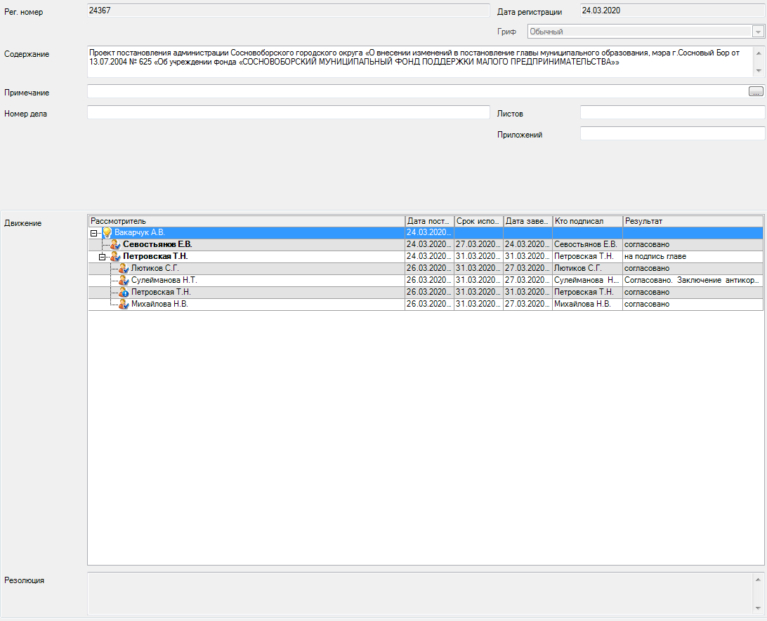

Рассылка:
Общий отдел, КУМИ, СМФПП,
пресс-центр, Прокуратура

